Escola Municipal de Educação Básica Augustinho Marcon.
Catanduvas, junho de 2021.
Diretora: Tatiana Bittencourt Menegat.
Assessora Técnica Pedagógica: Maristela Apª. Borella Baraúna.
Assessora Técnica Administrativa: Margarete Petter Dutra.
Professora: Marli Monteiro de Freitas.
Aluno(a): .........................................................................................................
Disciplina: Arte.
Turma: 5º ano.

Sequência didática – Arte - 14/06/18/06/2021

Artista em foco: Goya Lopes
Goya Lopes (salvador, 7 de maio de 1954) é uma designer têxtil e artista plástica brasileira. Formada em belas artes pela UFBA, com especialização na universidade internacional de artes de Florença, onde também estudou litografia, criou em 1986 a marca dedará ("bom", em Ioruba).
As linhas estão presente nas obras da artista brasileira vejas suas pinturas abaixo.
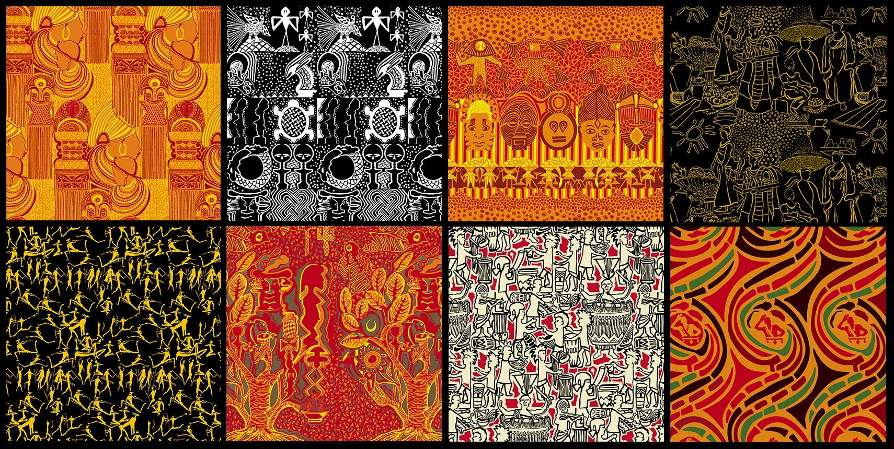

CLASSIFICAÇÃO DAS LINHAS
Elas podem ser classificadas de acordo com a posição, com o traçado e com a forma.
As linhas simples podem ser retas ou curvas. De acordo com a posição pode ser:
a) Retas são as que seguem a mesma direção:

Horizontal, Vertical, Inclinada ou Diagonal de acordo com o traçado pode ser:
------------- .................. -.-.-.-.-.-.-.-.-.-.-.-
Tracejado pontilhado traço e ponto fino largo

b) Curvas são as linhas que estão sempre em mudança de direção, de forma constante suave:
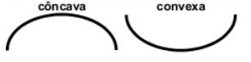
c) De acordo com a forma pode ser: quebrada, sinuosa, mista.
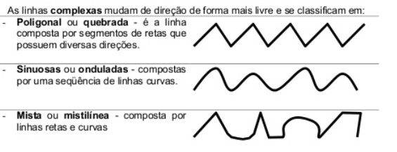
Texturas: feitas com linhas (alguns padrões que você pode usar em sua composição de linhas).
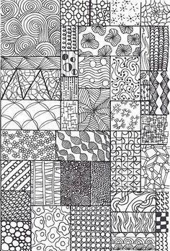
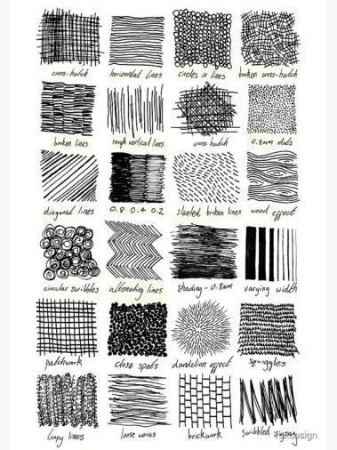

1 - ATIVIDADE – Usando linhas e pontos faça uma arte abstrata siga o exemplo acima e se inspire. Tenha paciência, capriche! agora é com você !!

